1. **Tampilkan seluruh data anggota yg menjadi admin**

SELECT anggotas.* FROM anggotas RIGHT JOIN users ON anggotas.id = users.id_anggota;



1. **Tampilan seluruh data anggota yg tidak menjadi admin**

SELECT anggotas.* FROM anggotas LEFT JOIN users ON anggotas.id = users.id_anggota WHERE users.id IS NULL;

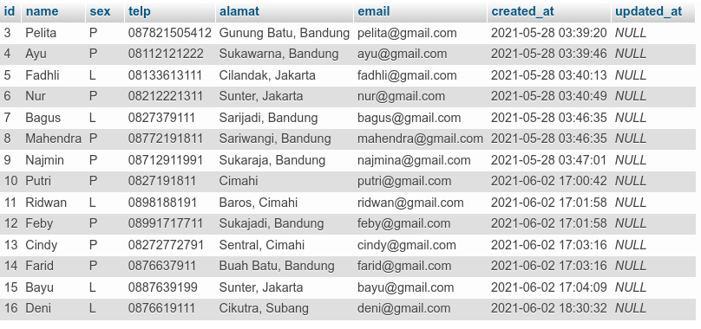

1. **Tampilkan id dan nama anggota yg belum pernah melakukan peminjaman**

SELECT anggotas.id, anggotas.name FROM anggotas LEFT JOIN peminjaman ON anggotas.id = peminjaman.id_anggota WHERE peminjaman.id IS NULL;

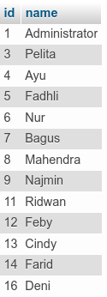

1. **Tampilan id, nama, telp anggota yg pernah melakukan peminjaman**

SELECT anggotas.id, anggotas.name, anggotas.telp FROM anggotas RIGHT JOIN peminjaman ON anggotas.id = peminjaman.id_anggota;

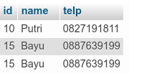

1. **Tampilkan id, nama, telp anggota yg pernah melakukan peminjaman lebih dari 1x**

SELECT anggotas.id, anggotas.name, anggotas.telp FROM anggotas RIGHT JOIN peminjaman ON anggotas.id = peminjaman.id_anggota GROUP BY anggotas.name HAVING COUNT(*) > 1;

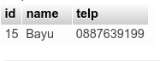

1. **Tampilkan nama, telp, alamat, tanggal pinjam dan tanggal kembali**

SELECT anggotas.name, anggotas.telp, anggotas.alamat, peminjaman.tgl_pinjam, peminjaman.tgl_kembali FROM anggotas RIGHT JOIN peminjaman ON anggotas.id = peminjaman.id_anggota;

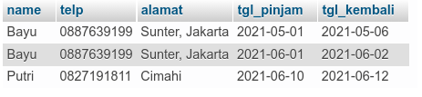

1. **Tampilkan nama, telp, alamat, tanggal pinjam dan tanggal kembali yang tanggal kembalinya ada di bulan juni**

SELECT anggotas.name, anggotas.telp, anggotas.alamat, peminjaman.tgl_pinjam, peminjaman.tgl_kembali FROM anggotas RIGHT JOIN peminjaman ON anggotas.id = peminjaman.id_anggota WHERE MONTH(peminjaman.tgl_kembali) = 6;

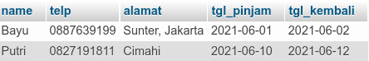

1. **Tampilkan nama, telp, alamat, tanggal pinjam dan tanggal kembali yang tanggal pinjamnya ada di bulan mei**

SELECT anggotas.name, anggotas.telp, anggotas.alamat, peminjaman.tgl_pinjam, peminjaman.tgl_kembali FROM anggotas RIGHT JOIN peminjaman ON anggotas.id = peminjaman.id_anggota WHERE MONTH(peminjaman.tgl_kembali) = 5;



1. **Tampilkan nama, telp, alamat, tanggal pinjam dan tanggal kembali yang tanggal pinjam dan tanggal kembalinya ada di bulan juni**

SELECT anggotas.name, anggotas.telp, anggotas.alamat, peminjaman.tgl_pinjam, peminjaman.tgl_kembali FROM anggotas RIGHT JOIN peminjaman ON anggotas.id = peminjaman.id_anggota WHERE MONTH(peminjaman.tgl_kembali) = 6 AND MONTH(peminjaman.tgl_pinjam) = 6;



1. **Tampilkan nama, telp, alamat, tanggal pinjam dan tanggal kembali yang anggotanya beralamat di Bandung**

SELECT anggotas.name, anggotas.telp, anggotas.alamat, peminjaman.tgl_pinjam, peminjaman.tgl_kembali FROM anggotas LEFT JOIN peminjaman ON anggotas.id = peminjaman.id_anggota WHERE anggotas.alamat LIKE '%bandung%';

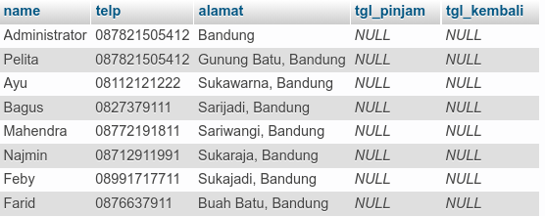

1. **Tampilkan nama, telp, alamat, tanggal pinjam dan tanggal kembali yang anggotanya beralamat di Bandung dan berjenis kelamin perempuan**

SELECT anggotas.name, anggotas.telp, anggotas.alamat, peminjaman.tgl_pinjam, peminjaman.tgl_kembali FROM anggotas LEFT JOIN peminjaman ON anggotas.id = peminjaman.id_anggota WHERE anggotas.alamat LIKE '%bandung%' AND anggotas.sex = 'P';

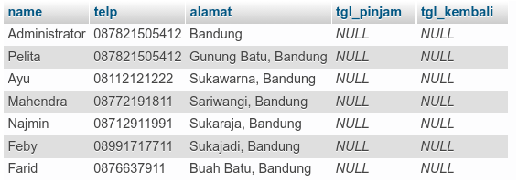

1. **Tampilkan nama, telp, alamat, tanggal pinjam, tanggal kembali, isbn dan qty, dimana jumlah qty lebih dari 1**

SELECT anggotas.name, anggotas.telp, anggotas.alamat, peminjaman.tgl_pinjam, peminjaman.tgl_kembali, bukus.isbn, detail_peminjaman.qty FROM anggotas RIGHT JOIN peminjaman ON anggotas.id = peminjaman.id_anggota RIGHT JOIN detail_peminjaman ON peminjaman.id = detail_peminjaman.id_peminjaman RIGHT JOIN bukus ON detail_peminjaman.id_buku = bukus.id GROUP BY detail_peminjaman.id_peminjaman HAVING COUNT(detail_peminjaman.qty) > 1;

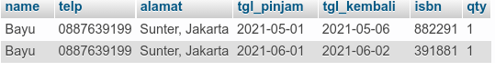

1. **Tampilkan nama, telp, alamat, tanggal pinjam, tanggal kembali, isbn, qty, judul buku, harga pinjam dan total harga (qty di kali harga pinjam)**

SELECT anggotas.name, anggotas.telp, anggotas.alamat, peminjaman.tgl_pinjam, peminjaman.tgl_kembali, bukus.isbn, detail_peminjaman.qty, bukus.judul, bukus.harga_pinjam, (detail_peminjaman.qty * bukus.harga_pinjam) as total_harga FROM anggotas RIGHT JOIN peminjaman ON anggotas.id = peminjaman.id_anggota RIGHT JOIN detail_peminjaman ON peminjaman.id = detail_peminjaman.id_peminjaman RIGHT JOIN bukus ON detail_peminjaman.id_buku = bukus.id;

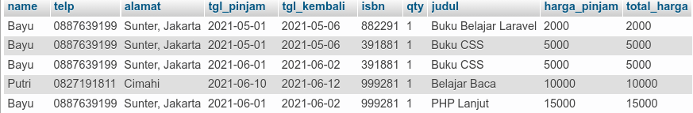

1. **Tampilkan nama anggota, telp anggota, alamat anggota, tanggal pinjam, tanggal kembali, isbn, qty, judul buku, nama penerbit, nama pengarang dan nama katalog**

SELECT anggotas.name, anggotas.telp, anggotas.alamat, peminjaman.tgl_pinjam, peminjaman.tgl_kembali, bukus.isbn, detail_peminjaman.qty, bukus.judul, bukus.harga_pinjam, penerbits.nama_penerbit, pengarangs.nama_pengarang, katalogs.nama AS nama_katalog FROM anggotas RIGHT JOIN peminjaman ON anggotas.id = peminjaman.id_anggota RIGHT JOIN detail_peminjaman ON peminjaman.id = detail_peminjaman.id_peminjaman RIGHT JOIN bukus ON detail_peminjaman.id_buku = bukus.id LEFT JOIN penerbits ON bukus.id_penerbit = penerbits.id LEFT JOIN pengarangs ON bukus.id_pengarang = pengarangs.id LEFT JOIN katalogs ON bukus.id_katalog = katalogs.id;

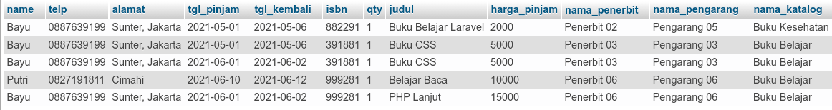

1. **Tampilkan semua data katalog, judul buku, dimana semua data katalog mempunyai relasi ke data buku**

SELECT katalogs.*, bukus.judul FROM katalogs RIGHT JOIN bukus on katalogs.id = bukus.id_katalog;

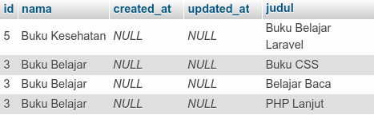

1. **Tampilkan semua data buku dan nama penerbit. Beserta data buku yang tidak mempunyai relasi ke data penerbit**

SELECT bukus.*, penerbits.nama_penerbit FROM bukus LEFT JOIN penerbits ON bukus.id_penerbit = penerbits.id;

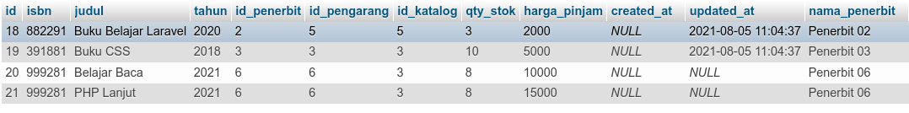

1. **Tampilkan ada berapa jumlah pengarang PG05 pada table buku**

SELECT * FROM bukus WHERE id_pengarang = 5;



1. **Tampilkan data buku yang harganya lebih dari 10000**

SELECT * FROM bukus WHERE harga_pinjam > 10000



1. **Tampilkan seluruh data buku yang diterbitkan oleh Penerbit 01, dimana buku tersebut harus mempunyai qty lebih dari 10**

SELECT * FROM bukus WHERE id_penerbit = 1 AND qty_stok > 10



1. **Tampilkan seluruh data anggota yang baru ditambahkan pada bulan juni**

SELECT * FROM anggotas WHERE MONTH(created_at) = 6

